Proyecto EduMind – MindCoders
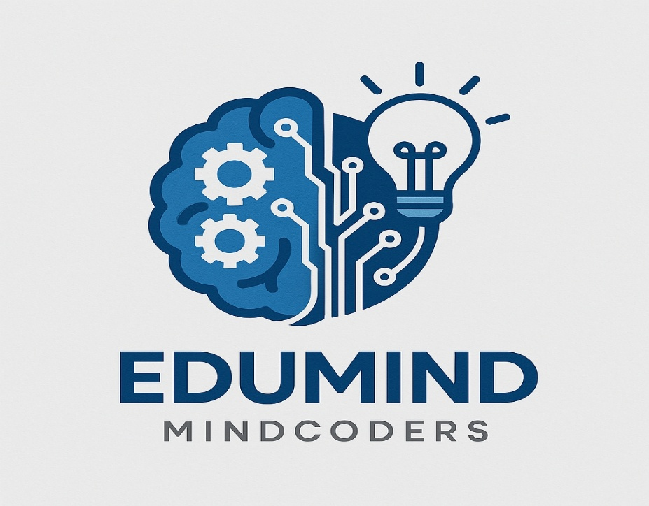
Andy Donoso

1. Contextualización e identificación del problema
En la actualidad, los estudiantes de nivel secundario y universitario enfrentan un entorno académico cada vez más exigente, caracterizado por una alta carga de actividades, múltiples materias cursadas de forma simultánea y plazos de entrega ajustados. Esta situación demanda no solo conocimientos académicos, sino también habilidades avanzadas de organización, planificación del tiempo y toma de decisiones. Sin embargo, muchos estudiantes no cuentan con herramientas adecuadas que les permitan gestionar de manera eficiente sus responsabilidades académicas, lo que deriva en problemas de desorganización, estrés y bajo rendimiento académico (UNESCO, 2024).
Uno de los principales problemas identificados es la falta de una gestión estructurada del tiempo de estudio. En muchos casos, los estudiantes no disponen de un horario claramente definido que les permita visualizar el tiempo real del que disponen para estudiar. Esto provoca que las actividades académicas se realicen de forma improvisada, generalmente cerca de la fecha de entrega, afectando la calidad del aprendizaje y aumentando la presión académica. Horstmann (2018) señala que una planificación deficiente del tiempo impacta directamente en la productividad y en la capacidad del estudiante para cumplir sus objetivos académicos.
A esta problemática se suma la dificultad para priorizar adecuadamente las tareas académicas. Los estudiantes suelen basar sus decisiones en la urgencia percibida de una actividad, dejando de lado factores clave como la importancia de la materia, la complejidad de la tarea o el tiempo estimado requerido para su realización. Esta falta de criterios objetivos genera una mala distribución del esfuerzo académico y contribuye a la acumulación de tareas pendientes. Sierra y Bates (2014) destacan que la ausencia de mecanismos de priorización afecta negativamente la autorregulación del aprendizaje y la motivación del estudiante.
Otro problema relevante es la ineficiencia en la búsqueda y organización de la información académica. A medida que el número de tareas y materias aumenta, se vuelve necesario localizar rápidamente actividades específicas, ya sea por materia, tipo de tarea o nivel de prioridad. Sin un sistema que permita realizar búsquedas y filtrados de forma estructurada, el estudiante pierde tiempo revisando información dispersa en cuadernos, agendas físicas o aplicaciones no integradas. Esta desorganización incrementa la probabilidad de olvidos y errores en la planificación académica.
Desde una perspectiva educativa, los modelos tradicionales de enseñanza han puesto mayor énfasis en la transmisión de contenidos, dejando en segundo plano el desarrollo de competencias relacionadas con la organización personal, la planificación del estudio y la gestión del tiempo. Aguas Bucheli (2024) resalta que estas habilidades son fundamentales para formar estudiantes autónomos, capaces de asumir la responsabilidad de su propio proceso de aprendizaje y adaptarse a contextos académicos exigentes.
En el ámbito emocional, la desorganización académica genera consecuencias significativas. La acumulación de tareas pendientes, el incumplimiento de plazos y la sensación constante de atraso provocan estrés, ansiedad y frustración. Estos factores influyen negativamente en la motivación y en la autoestima académica del estudiante, pudiendo derivar en bajo compromiso con el proceso educativo.
Desde un punto de vista ambiental, el uso de agendas físicas, hojas sueltas y cuadernos para la organización académica implica un consumo constante de recursos materiales. La implementación de herramientas digitales integradas contribuye a la reducción del uso de papel y promueve prácticas más sostenibles, alineadas con los objetivos de desarrollo sostenible planteados por organismos internacionales como la UNESCO (2024).
Finalmente, desde una perspectiva económica, una gestión ineficiente del tiempo académico puede generar consecuencias a largo plazo, como la repetición de materias, la pérdida de becas o la extensión del tiempo de estudios, lo que implica costos adicionales para los estudiantes y sus familias (Bloch, 2018).
Ante este contexto, se evidencia la necesidad de una solución computacional integral que permita no solo registrar materias y tareas, sino también gestionar horarios reales de estudio, priorizar automáticamente las actividades académicas, facilitar la búsqueda y organización de tareas y apoyar al estudiante en la toma de decisiones académicas. En este escenario surge EduMind, una agenda académica inteligente diseñada para integrar planificación, organización y apoyo académico en una sola herramienta, contribuyendo a una mejor gestión del tiempo y a la reducción de la sobrecarga académica del estudiante.

2. Definición de la solución computacional
EduMind es una agenda académica inteligente desarrollada en el lenguaje de programación Java, diseñada bajo una arquitectura por capas que separa la interfaz de usuario, la lógica de negocio y la gestión de datos. Esta organización permite que el sistema sea modular, escalable y fácil de mantener, siguiendo buenas prácticas de ingeniería de software.
Gestión de materias
- Registro de materias con nombre e importancia académica.
- Asociación de tareas a cada materia.
- Organización jerárquica de las materias.
Clases y métodos:
- Materia
  - getNombre()
  - getImportancia()
  - agregarTarea(Tarea tarea)
- ArbolMaterias
  - insertar(Materia materia)
  - buscar(String nombre)
Gestión de tareas y prioridades
- Registro de tareas con descripción, fecha de entrega, complejidad, tiempo estimado y tipo.
- Cálculo automático de la prioridad académica.
- Organización de tareas mediante una cola de prioridad.
Clases y métodos:
- Tarea
  - getDescripcion()
  - getComplejidad()
  - getFechaEntrega()
  - getPrioridad()
- GestorPrioridades
  - calcularPrioridad(Tarea tarea)
- GestorAcademico
  - agregarTarea(Tarea tarea)
  - getListaTareas()
  - getTareaPorIndice(int index)
Organización del tiempo y generación de agenda
- Registro del horario disponible del estudiante.
- Validación de horarios para evitar solapamientos.
- Generación automática de una agenda de estudio.
Clases y métodos:
- HorarioEstudio
  - getDia()
  - getInicio()
  - getFin()
- PlanificadorEstudio
  - generarAgenda(...)
- GestorAcademico
  - generarAgenda(LocalDate inicio, LocalDate fin)
Recomendación de técnicas de estudio
- Recomendación de técnicas según el tipo y complejidad de la tarea.
- Apoyo al estudiante en la adopción de estrategias de estudio efectivas.
Clases y métodos:
- RecomendadorTecnicas
  - recomendar(Tarea tarea)
- TecnicaEstudio
  - toString()
- GestorAcademico
  - recomendarTecnica(Tarea tarea)
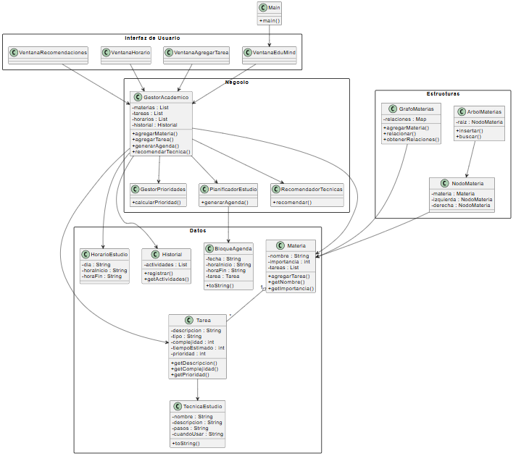

3. Diseño con estructuras de datos
El diseño con estructuras de datos en EduMind se plantea explícitamente para solventar el problema identificado en la contextualización: la desorganización académica, la falta de priorización de actividades y la inadecuada gestión del tiempo de estudio. En este sentido, las estructuras seleccionadas no se utilizan de forma aislada, sino que respaldan directamente la lógica de negocio del sistema y permiten transformar un problema real en un proceso organizado y asistido por la aplicación.
Para el desarrollo del sistema se analizaron dos alternativas de solución, considerando estructuras lineales y no lineales, con el objetivo de evaluar cuál de ellas representa de mejor manera la información académica del estudiante y facilita la toma de decisiones del sistema.
Alternativa 1: Uso de estructuras lineales
Esta alternativa propone el uso de estructuras de datos lineales para la gestión básica de la información académica:
- ArrayList para almacenar las materias registradas por el estudiante.
- PriorityQueue para organizar las tareas según su prioridad académica.
- Stack para registrar el historial de acciones del usuario.
La cola de prioridad permite atender primero las tareas más urgentes o importantes, contribuyendo parcialmente a resolver el problema de la falta de priorización. De igual manera, la pila de historial facilita el seguimiento de las acciones recientes del usuario dentro del sistema.
No obstante, esta alternativa presenta limitaciones importantes, ya que las materias se almacenan como elementos independientes, sin una estructura que represente jerarquías o relaciones académicas. Esto dificulta modelar la carga académica real del estudiante y limita la capacidad del sistema para ofrecer una organización más profunda y escalable.
Alternativa 2: Uso de estructuras mixtas con árboles y grafos
La segunda alternativa amplía el diseño incorporando estructuras de datos no lineales, permitiendo una representación más completa del problema académico:
- Árbol de materias (ArbolMaterias): utilizado para organizar las materias de forma jerárquica, por ejemplo, por nivel académico, área de conocimiento o importancia.
- Grafo de materias (GrafoMaterias): empleado para representar relaciones académicas entre materias, como afinidad de contenidos o dependencias.
- PriorityQueue: utilizada para gestionar las tareas según la prioridad calculada por la capa de negocio.
- Stack: empleada para registrar el historial de estudio y acciones del usuario.
El uso de un árbol permite estructurar la información académica de manera ordenada, facilitando al sistema identificar grupos de materias y su relevancia. Por su parte, el grafo posibilita representar relaciones más complejas entre asignaturas, lo cual resulta útil para analizar la carga académica y apoyar futuras funcionalidades, como la recomendación de planes de estudio.

4. Selección de la mejor alternativa
Luego del análisis de las alternativas propuestas para el diseño con estructuras de datos, se procede a seleccionar la opción que mejor responde al problema identificado y a los objetivos del sistema EduMind. Esta selección se basa en criterios de organización de la información, escalabilidad, coherencia con la lógica de negocio y capacidad de apoyo a la toma de decisiones académicas.
La Alternativa 1, basada únicamente en estructuras lineales, ofrece una solución funcional para el almacenamiento y ordenamiento básico de datos. Sin embargo, su alcance es limitado, ya que no permite representar relaciones académicas complejas ni una estructura jerárquica entre las materias. Esto impide que el sistema comprenda la carga académica del estudiante de forma integral y reduce su capacidad para ofrecer una planificación inteligente del estudio.
Por el contrario, la Alternativa 2, que combina estructuras lineales y no lineales, proporciona un modelo más completo y alineado con la problemática planteada. El uso de un árbol de materias permite organizar la información académica de manera jerárquica, mientras que el grafo de materias facilita la representación de relaciones reales entre asignaturas. Estas estructuras fortalecen la capa de negocio, permitiendo que el sistema analice la información y genere resultados útiles para el estudiante.
Además, la incorporación de una cola de prioridad para la gestión de tareas garantiza que las actividades sean ordenadas automáticamente según su importancia y urgencia, apoyando directamente el objetivo de mejorar la organización del tiempo y la entrega oportuna de tareas. La pila de historial complementa este proceso al permitir el seguimiento de las acciones del usuario.
En función de estos criterios, se selecciona la Alternativa 2 como la mejor solución para el desarrollo de EduMind, ya que ofrece un diseño más robusto, escalable y coherente con la lógica del sistema. Esta alternativa permite que la aplicación no solo almacene información, sino que actúe como una herramienta inteligente capaz de apoyar al estudiante en la planificación, priorización y gestión efectiva de su proceso académico.

5. Arquitectura del sistema y capa de negocio
La arquitectura del sistema EduMind se diseña bajo un modelo por capas, con el propósito de separar responsabilidades, facilitar el mantenimiento del código y asegurar que la solución responda de manera adecuada al problema académico identificado. Esta organización permite distinguir claramente entre la presentación de la información, el procesamiento lógico y la gestión de los datos, alineándose con buenas prácticas de ingeniería de software (Horstmann, 2018).
Capa de presentación
La capa de presentación es la encargada de la interacción directa con el usuario. En EduMind, esta capa permite al estudiante ingresar información sobre sus materias, tareas, horarios disponibles y preferencias de estudio. Asimismo, muestra los resultados generados por el sistema, tales como la lista de tareas priorizadas, la agenda de estudio y las recomendaciones de técnicas de aprendizaje.
Es importante destacar que esta capa no contiene lógica de decisión, sino que se limita a mostrar la información procesada por la capa de negocio, garantizando así una correcta separación de responsabilidades.
Capa de negocio
La capa de negocio constituye el núcleo del sistema EduMind y es donde se resuelve el problema planteado. En esta capa se implementan las reglas que permiten transformar los datos ingresados por el usuario en información útil para la toma de decisiones académicas.
Entre las principales responsabilidades de la capa de negocio se encuentran:
- Calcular la prioridad de las tareas considerando la importancia de la materia, la complejidad de la actividad y la fecha límite de entrega.
- Organizar las materias utilizando estructuras jerárquicas y relacionales, permitiendo al sistema comprender la carga académica del estudiante.
- Generar una planificación de estudio basada en el tiempo disponible del usuario y en las prioridades calculadas.
- Seleccionar y proponer técnicas de estudio adecuadas según el tipo de tarea y las características del estudiante.
Esta capa integra directamente las estructuras de datos definidas en el diseño, asegurando que el comportamiento del sistema sea coherente con la lógica académica que se desea implementar.
Capa de datos
La capa de datos es responsable del almacenamiento y recuperación de la información académica del sistema. En EduMind, esta capa gestiona los datos relacionados con usuarios, materias, tareas, horarios y registros históricos, permitiendo que la información sea persistente y reutilizable.
La correcta separación entre la capa de datos y la capa de negocio evita dependencias innecesarias y facilita futuras ampliaciones del sistema, como la incorporación de nuevos tipos de análisis o funcionalidades adicionales.
Relación entre la arquitectura y el objetivo del sistema
La arquitectura por capas adoptada en EduMind garantiza que el sistema cumpla su objetivo principal: ayudar al estudiante a organizarse mejor para cumplir con sus actividades académicas de manera eficiente. Al concentrar la lógica en la capa de negocio y utilizar estructuras de datos adecuadas, el sistema logra ofrecer una solución coherente, escalable y alineada con el problema que se busca resolver.

Conclusiones
El desarrollo del proyecto EduMind permitió abordar de manera integral una problemática académica real: la dificultad que enfrentan los estudiantes para organizar su tiempo, priorizar actividades y adoptar técnicas de estudio eficientes. A lo largo del análisis y diseño del sistema se evidenció que este problema no puede resolverse únicamente mediante el registro de tareas, sino que requiere una solución computacional capaz de analizar información, aplicar reglas de negocio y apoyar la toma de decisiones del usuario.
La contextualización inicial permitió identificar los factores académicos, sociales y personales que influyen en la desorganización del estudio. A partir de este análisis, se definió una solución orientada a transformar datos académicos —como materias, tareas, fechas y horarios— en información útil para el estudiante. En este sentido, EduMind se plantea como una agenda académica inteligente que acompaña al usuario en su proceso de aprendizaje, brindándole orientación sobre qué actividades realizar, cuándo realizarlas y cómo abordarlas de manera más eficiente.
Uno de los principales aportes del proyecto es la correcta separación de responsabilidades mediante una arquitectura por capas. La capa de presentación se limita a la interacción con el usuario, mientras que la capa de negocio concentra la lógica principal del sistema, permitiendo calcular prioridades, generar planificaciones de estudio y recomendar técnicas de aprendizaje. Esta organización no solo mejora la claridad del diseño, sino que garantiza que el sistema sea escalable y mantenible a largo plazo.
Asimismo, el uso de estructuras de datos adecuadas resultó fundamental para modelar correctamente la información académica. La incorporación de estructuras no lineales, como árboles y grafos, permitió representar jerarquías y relaciones entre materias, mientras que la utilización de colas de prioridad facilitó la organización automática de las tareas según su importancia y urgencia. Estas decisiones de diseño fortalecen la lógica del sistema y permiten una solución más cercana a la realidad académica del estudiante.
Finalmente, el proyecto EduMind demuestra que la aplicación de conceptos de programación orientada a objetos, estructuras de datos y diseño de software puede dar lugar a soluciones tecnológicas con impacto directo en el ámbito educativo. El sistema propuesto no solo busca mejorar el rendimiento académico, sino también fomentar hábitos de estudio sostenibles, autonomía en el aprendizaje y una mejor gestión del tiempo, contribuyendo de manera positiva al desarrollo integral del estudiante.

Implementación de inteligencia artificial
Aunque el sistema EduMind no implementa directamente algoritmos de inteligencia artificial en el código, el diseño del proyecto contempla su aplicación a nivel conceptual. A partir del historial de estudio y del comportamiento del usuario, un sistema de inteligencia artificial podría analizar patrones de uso y recomendar prioridades de tareas de forma automática.
Asimismo, la inteligencia artificial podría sugerir reorganizaciones del plan de estudio y detectar materias con mayor carga académica, contribuyendo a una mejor gestión del tiempo del estudiante. Esta propuesta demuestra la posibilidad de escalar el sistema hacia soluciones más inteligentes en el futuro (Russell & Norvig, 2021).

Referencias
Aguas Bucheli, J. (2023a). Estrategias y técnicas de estudio para el aprendizaje autónomo. Universidad de Las Américas.
Aguas Bucheli, J. (2024). Gestión del tiempo y organización académica en estudiantes universitarios. Universidad de Las Américas.
Bloch, M. (2018). Gestión eficiente de recursos y optimización de procesos. Editorial Académica.
Horstmann, C. S. (2018). Big Java: Early Objects (6th ed.). Pearson Education.
Russell, S., & Norvig, P. (2021). Artificial Intelligence: A Modern Approach (4th ed.). Pearson.
Sierra, J., & Bates, T. (2014). Motivation and self-regulation in higher education. Academic Press.
UNESCO. (2024). Global education monitoring report. UNESCO Publishing.

